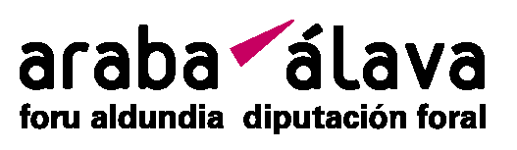
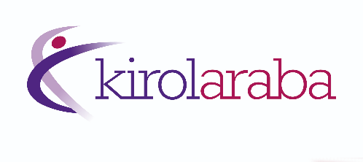

SEDE SOCIAL
Plaza de la Provincia 5, 3.a – 01001 Gasteiz

HORARIO DE ATENCIÓN A LA CIUDADANÍA
Lunes a viernes: 8:30-14:30

MEDIOS DE CONTACTO
Página web de la Fundación Kirolaraba: https://kirolaraba.eus/es/home

Portal de transparencia: https://irekia-kirolaraba.araba.eus/es/inicio

Correo electrónico: kirolaraba@araba.eus

N.º de teléfono: 945 18 18 18 / Ext. 52880-52008

